Opis przedmiotu zamówienia – zadanie nr 4
Kartki świąteczne z logo i nazwą Politechnika Częstochowska.
Kartka świąteczna wraz z kopertą w ilości 800 sztuk z podziałem na jednostki.
Rozmiar:
zamknięta 155 x 155 mm duży kwadrat,
otwarta 155 x 310 mm,
WKŁADKA 148 x 300 mm,
koperta 165 x 165 mm, o gramaturze 120 g/m2. w kolorze białym.
Okładka: metalizowany papier w kolorze ecru (gramatura 300g).
Okładkę zdobi motyw bombek precyzyjnie wyciętych laserem i złocenie, uwydatniającą wkładkę.
Laserowo wycięta nazwa Uczelni i logo.

Środek/wkładka (do nadruku życzeń): metalizowany, matowy papier w kolorze błękitnym (Pantone 306, CMYK 75/0/0/0 ) gramatura 100g.
Sposób łączenia środka z okładką: w tylnej części okładki dwa półokrągłe nacięcia,
w które wkłada się środek.
Treść nadruku w kolorze czarnym w środku kartki: uzgodniona z Zamawiającym
350 szt. z podpisem JM Rektora
40 szt. z podpisem Prorektora ds. Nauki
40 szt. z podpisem Prorektora ds. Nauczania
40 szt. z podpisem Prorektora ds. Rozwoju
30 szt. z podpisem Kanclerza
Środek/wkładka (do nadruku życzeń): metalizowany, matowy papier w kolorze turkusowym (Pantone 7466, CMYK 90/0/30/0 ) gramatura 100g.
Sposób łączenia środka z okładką: w tylnej części okładki dwa półokrągłe nacięcia,
w które wkłada się środek.
Treść nadruku w kolorze czarnym w środku kartki: uzgodniona z Zamawiającym
50 sztuk dla Wydziału Budownictwa
Środek/wkładka (do nadruku życzeń): metalizowany, matowy papier w kolorze czerwonym (Pantone 186, CMYK 100/0/75/0 ) gramatura 100g.
Sposób łączenia środka z okładką: w tylnej części okładki dwa półokrągłe nacięcia,
w które wkłada się środek.
Treść nadruku w kolorze czarnym w środku kartki: uzgodniona z Zamawiającym
50 sztuk dla Wydziału Elektrycznego
Środek/wkładka (do nadruku życzeń): metalizowany, matowy papier w kolorze granatowym (Pantone 287, CMYK 100/75/0/25 ) gramatura 100g.
Sposób łączenia środka z okładką: w tylnej części okładki dwa półokrągłe nacięcia,
w które wkłada się środek.
Treść nadruku w środku kartki: uzgodniona z Zamawiającym
50 sztuk dla Wydziału Inżynierii Mechanicznej i Informatyki

Środek/wkładka (do nadruku życzeń): metalizowany, matowy papier w kolorze pomarańczowym (Pantone 1575, CMYK 0/60/90/0 ) gramatura 100g.
Sposób łączenia środka z okładką: w tylnej części okładki dwa półokrągłe nacięcia,
w które wkłada się środek.
Treść nadruku w środku kartki: uzgodniona z Zamawiającym
50 sztuk dla Wydziału Inżynierii Produkcji i Technologii Materiałów
Środek/wkładka (do nadruku życzeń): metalizowany, matowy papier w kolorze zielonym (Pantone 354 CMYK 80/0/90/0 ) gramatura 100g.
Sposób łączenia środka z okładką: w tylnej części okładki dwa półokrągłe nacięcia,
w które wkłada się środek.
Treść nadruku w środku kartki: uzgodniona z Zamawiającym
50 sztuk dla Wydziału Infrastruktury i Środowiska
Środek/wkładka (do nadruku życzeń): metalizowany, matowy papier w kolorze niebieskim (Pantone 2387, CMYK 90/60/0/0 ) gramatura 100g.
Sposób łączenia środka z okładką: w tylnej części okładki dwa półokrągłe nacięcia,
w które wkłada się środek.
Treść nadruku w kolorze czarnym w środku kartki: uzgodniona z Zamawiającym
50 sztuk dla Wydziału Zarządzania

Zdjęcie poglądowe

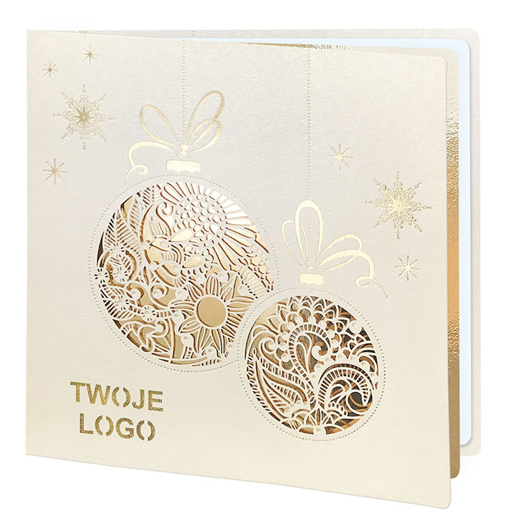
Wymagania:
- ekspedycja: dostarczanie na koszt Wykonawcy gotowego nakładu spakowanego w zabezpieczone paczki,
- rzetelne i terminowe wykonanie druku zgodnie ze specyfikacją
Wykonawca jest zobowiązany przesłać 1 egz. próbny do akceptacji dla Zamawiającego w ciągu 5 dni roboczych od dnia podpisania umowy.
Akceptacja bądź przekazanie uwag w ciągu 5 dni roboczych.
W przypadku uwag Zamawiający odsyła egzemplarz a Wykonawca uwzględnia uwagi w terminie 5 dni roboczych od ich otrzymania.
Logo i kolory zgodnie z Księgą identyfikacji wizualnej Politechniki Częstochowskiej dostępnej na stronie internetowej
https://pcz.pl/wspolpraca-promocja/promocja/identyfikacja-wizulana-politechniki-czestochowskiej

